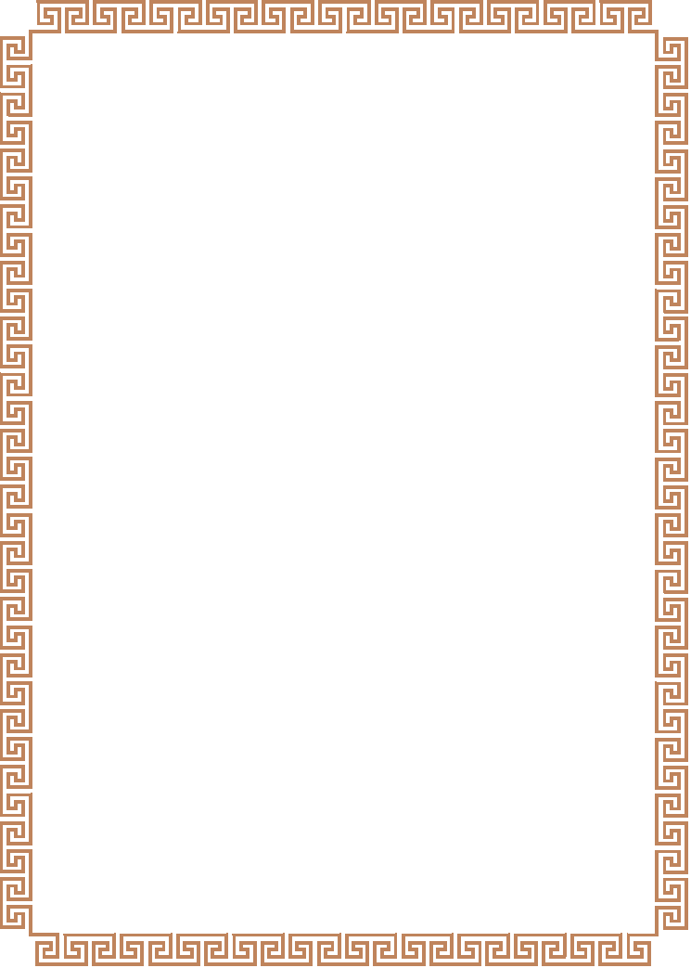
獎 狀

NTOU/MSV-NO.64(217)

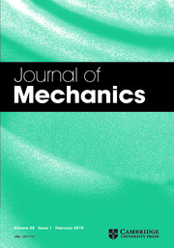
高政宏 博士於 2019年度論文發表於SCI期刊「Journal of Mechanics」，表現優良獲得NTOU/MSV全體師生好評，特頒此狀，以茲鼓勵。
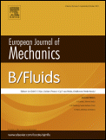


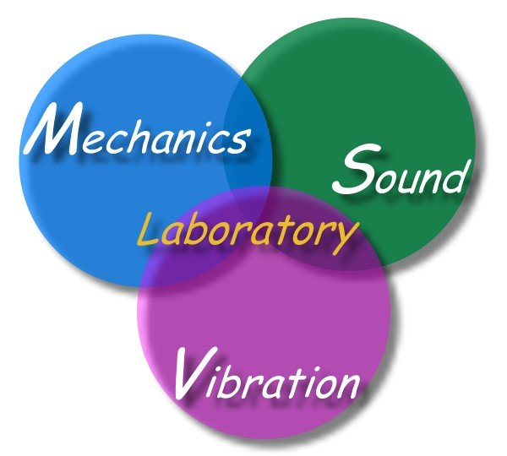
國立臺灣海洋大學河海工程系
NTOU/MSV全體同仁為您喝采
2 0 1 9年03月30日

